巫溪府办发〔2021〕80号

巫溪县人民政府办公室

关于印发巫溪县突发事故灾难专项

应急预案的通知

各乡镇人民政府、街道办事处，县政府各部门，有关单位：

《巫溪县突发事故灾难专项应急预案》已经县政府同意，现印发给你们，请认真贯彻执行。

巫溪县人民政府办公室

2021年12月21日

（此件公开发布）

巫溪县突发事故灾难专项应急预案

[1 总则 5](http://23.99.193.13/govapp/" \l "__RefHeading___Toc29457)

[1.1 编制目的5](http://23.99.193.13/govapp/" \l "__RefHeading___Toc1292)

[1.2 编制依据5](http://23.99.193.13/govapp/" \l "__RefHeading___Toc5128)

[1.3 适用范围5](http://23.99.193.13/govapp/" \l "__RefHeading___Toc1791)

[1.4 预案体系5](http://23.99.193.13/govapp/" \l "__RefHeading___Toc16964)

[1.5 工作原则6](http://23.99.193.13/govapp/" \l "__RefHeading___Toc14373)

[2 组织机构与职责7](http://23.99.193.13/govapp/" \l "__RefHeading___Toc29416)

[2.1 领导机构及职责7](http://23.99.193.13/govapp/" \l "__RefHeading___Toc29468)

[2.2 办事机构及职责8](http://23.99.193.13/govapp/" \l "__RefHeading___Toc4084)

[2.3 县事故灾难应急指挥部主要成员单位及职责9](http://23.99.193.13/govapp/" \l "__RefHeading___Toc5188)

[2.4 专家组及职责15](http://23.99.193.13/govapp/" \l "__RefHeading___Toc7488)

[3 预防与预警15](http://23.99.193.13/govapp/" \l "__RefHeading___Toc3385)

[3.1 风险管理和预防15](http://23.99.193.13/govapp/" \l "__RefHeading___Toc30323)

[3.2 预警16](http://23.99.193.13/govapp/" \l "__RefHeading___Toc16769)

[3.3 信息报告18](http://23.99.193.13/govapp/" \l "__RefHeading___Toc30100)

[4 应急响应21](http://23.99.193.13/govapp/" \l "__RefHeading___Toc23891)

[4.1 分级响应21](http://23.99.193.13/govapp/" \l "__RefHeading___Toc3870)

[4.2 响应程序21](http://23.99.193.13/govapp/" \l "__RefHeading___Toc8154)

[4.3 处置措施26](http://23.99.193.13/govapp/" \l "__RefHeading___Toc6081)

[4.4 信息发布29](http://23.99.193.13/govapp/" \l "__RefHeading___Toc7276)

[4.5 应急结束29](http://23.99.193.13/govapp/" \l "__RefHeading___Toc18749)

[5 后期处置30](http://23.99.193.13/govapp/" \l "__RefHeading___Toc21123)

[5.1 善后处置30](http://23.99.193.13/govapp/" \l "__RefHeading___Toc1781)

[5.2 事故调查与总结评估30](http://23.99.193.13/govapp/" \l "__RefHeading___Toc14976)

[6 保障措施31](http://23.99.193.13/govapp/" \l "__RefHeading___Toc10282)

[6.1信息31](http://23.99.193.13/govapp/" \l "__RefHeading___Toc5501)

[6.2现场救援和工程抢险装备保障31](http://23.99.193.13/govapp/" \l "__RefHeading___Toc31999)

[6.3应急队伍保障32](http://23.99.193.13/govapp/" \l "__RefHeading___Toc186)

[6.4交通保障33](http://23.99.193.13/govapp/" \l "__RefHeading___Toc11446)

[6.5医疗卫生保障33](http://23.99.193.13/govapp/" \l "__RefHeading___Toc4458)

[6.6治安保障34](http://23.99.193.13/govapp/" \l "__RefHeading___Toc16073)

[6.7物资保障35](http://23.99.193.13/govapp/" \l "__RefHeading___Toc9192)

[6.8资金保障35](http://23.99.193.13/govapp/" \l "__RefHeading___Toc28104)

[6.9社会动员保障36](http://23.99.193.13/govapp/" \l "__RefHeading___Toc8608)

[6.10应急避难场所保障36](http://23.99.193.13/govapp/" \l "__RefHeading___Toc6690)

[6.11技术储备与保障36](http://23.99.193.13/govapp/" \l "__RefHeading___Toc23341)

[6.12应急物资的战略储备保障37](http://23.99.193.13/govapp/" \l "__RefHeading___Toc9287)

[7 宣传、培训和演练37](http://23.99.193.13/govapp/" \l "__RefHeading___Toc16508)

[7.1公众宣传教育37](http://23.99.193.13/govapp/" \l "__RefHeading___Toc28865)

[7.2培训37](http://23.99.193.13/govapp/" \l "__RefHeading___Toc20213)

[7.3演练38](http://23.99.193.13/govapp/" \l "__RefHeading___Toc11834)

[8 附则38](http://23.99.193.13/govapp/" \l "__RefHeading___Toc3576)

[8.1预案管理38](http://23.99.193.13/govapp/" \l "__RefHeading___Toc29831)

[8.2预案制定与解释38](http://23.99.193.13/govapp/" \l "__RefHeading___Toc29742)

[8.3监督检查与奖惩38](http://23.99.193.13/govapp/" \l "__RefHeading___Toc19758)

[8.4预案实施39](http://23.99.193.13/govapp/" \l "__RefHeading___Toc9344)

[附件39](http://23.99.193.13/govapp/" \l "__RefHeading___Toc30981)

1 总则

1.1 编制目的

规范我县突发事故灾难的应急管理和应急响应程序，及时有效地实施应急救援工作，最大程度地减少人员伤亡、财产损失，维护人民群众的生命安全和社会稳定。

1.2 编制依据

依据《中华人民共和国安全生产法》《中华人民共和国突发事件应对法》《巫溪县突发公共事件总体应急预案》等相关法律法规和文件制定本预案。

1.3 适用范围

本预案适用于本县行政区域内突发的水陆交通、工矿企业、建设工程、公共场所及机关、企事业单位发生的各类重大生产安全事故；造成重大影响和损失的供水、供电、供气等城市生命线事故；通信、信息网络、特种设备等重大安全事故；安全生产事故引发的重大环境污染和生态破坏事故；自然灾害引发的安全生产事故以及其他社会影响重大的突发事故灾难。

1.4 预案体系

1.4.1 本预案是县政府总体预案的重要组成部分，明确了我县突发事故灾难应急处置指挥机制、管理体制，是分类处置各类事故灾难的依据；对县政府有关部门牵头编制的突发安全生产事故专项应急预案具有指导作用。

1.4.2 县政府有关部门牵头编制的安全生产事故专项预案，是针对我县各类安全生产事故灾难应急处置的具体预案，是县政府事故灾难专项应急预案的组成部分。

1.5 工作原则

（1）以人为本。把保障人民群众生命安全作为事故灾难应急处置的首要任务，最大限度地减少事故灾难造成的人员伤亡和危害。

（2）以防为主。把事故灾难预防作为工作的中心环节和主要任务，完善工作机制，运用信息化手段，使“测、报、防、抗、救、援”六个环节紧密衔接，形成整体合力，提高对事故灾难发生全过程的综合监管和应急处置能力。

（3）分级管理。按照“两级政府，三级管理，县突发事故灾难应急指挥部、专项应急救援指挥机构、社会技术支撑单位、基层民防组织和企业应急组织五级网络”的联动机制，对事故灾难应急处置工作实行“分级管理、按级负责”。除发生较大、重大、特别重大和特殊事故灾难外，一般事故由事故单位、所在地乡镇（街道）及行业（行政）主管部门负责组织处置，责任单位和相关部门按照各自职责，分工负责，条块结合，紧密配合，迅速有效地开展应急救援和善后处理工作。

（4）平战结合。按照长期准备、重点建设的要求，把平时的事故灾难应急管理与预防工作相结合，在应急准备、指挥程序、预案演练和救援方式等手段上，实现常态与非常态的有机统一。

（5）立足现有，整合资源。充分利用我县现有的应急资源（信息、队伍、机构、技术装备等），不改变现有的行业部门指挥体系。依据我县危险源基础状况，针对其可能造成的事故在处置时所需队伍、装备、物资等进行必要的补充和完善，实现资源优化配置。

2 组织机构与职责

2.1 领导机构及职责

在县应急委的统一领导下，下设巫溪县突发事故灾难应急救援指挥部（简称：县事故灾难应急指挥部），按照“统一指挥、分类管理、分级负责、条块结合”的原则，负责领导和组织实施全县突发事故灾难应急处置工作。

县事故灾难应急指挥部总指挥、副总指挥及其成员根据事故灾难等级由相关县级领导及部门负责人担任。主要承担以下职责：

（1）贯彻落实党中央、国务院和市委、市政府决策部署及县委、县政府工作要求，领导、组织、协调全县事故灾难的应急准备和应急处置工作；

（2）负责事故灾难应急救援重大事项的决策，适时发布启动应急响应程序和终止应急响应状态的命令；

（3）组织指挥救援队伍实施救援行动；

（4）向上级和市有关部门报告事故和救援情况，必要时，请求协调支援；

（5）协助事故调查，总结经验教训。

2.2 办事机构及职责

县事故灾难应急指挥部下设办公室，办公室设在巫溪县应急救援指挥中心，为县事故灾难应急指挥部的常设办事机构，应急救援指挥中心主任担任办公室主任。应急救援启动期间，县事故灾难应急指挥部办公室（以下简称“县事故灾难办公室”）按照资源整合的原则，12350与110、119、122、120实行联动。其主要职责有：

（1）承担全县事故灾难应急管理综合协调、指导、检查等工作。

（2）根据县政府授权，组织、指导、参与、协调一般和较大事故灾难应急救援。

（3）组织成立事故灾难应急管理专家组，评估分析事故风险隐患，及时发布预警信息。

（4）组织开展安全生产应急宣传教育、培训、演练工作。

（5）根据县政府授权，负责协调在全县范围内紧急征用、调配事故灾难施救物资、器材、设备、车辆和人员；负责事故应急救援及调查处理信息的发布。

（6）负责组织指挥非煤矿山、危险化学品（烟花爆竹）事故应急救援工作。协调交通、建筑、工商贸等领域的生产安全事故应急救援工作。

（7）根据县事故灾难应急指挥部指示，负责向市政府有关机构和县政府报告事故和救援情况，必要时请求协调支援。

（8）完成县事故灾难应急指挥部交办的其他工作。

2.3 县事故灾难应急指挥部主要成员单位及职责

2.3.1 主要成员单位

县纪委监委机关、县委宣传部、县人武部、县发展改革委、县教委、县经济信息委、县公安局、县民政局、县财政局、县人力社保局、县规划和自然资源局、县生态环境局、县住房城乡建委、县城市管理局、县交通局、县水利局、县农业农村委、县商务委、县文化旅游委、县卫生健康委、县应急局、县市场监管局、县林业局、县供销合作社、县气象局、县消防救援大队等部门负责人，县供电公司、中国移动巫溪分公司、中国电信巫溪分公司、天然气公司、渝宁公司、保险公司（根据灾害种类确定）等。

2.3.2 成员单位职责

县纪委监委机关：对乡镇（街道）、园区和县政府各部门、国家公务员和国家行政机关任命的其他人员履行安全监督管理职责情况以及事故灾难处置情况实施监督；查处乡镇（街道）和县政府各部门、国家公务员和国家行政机关任命的其他人员不履行或者不正确履行安全监督管理职责而发生较大、重大、特别重大责任事故灾难的行为；参与事故调查处理工作。

县委宣传部：负责组织事故灾难抢险救援过程中的宣传报道工作。

县人武部：根据事故处置需要和应急救援指挥部部署，负责调动民兵预备役部队开展事故救援工作。

县发展改革委：负责启动本部门应急预案；督促发生事故的外资企业启动事故灾难处置应急预案；组织有关力量，对企业事故灾难及时抢险救援，为抢险救援工作提供必要帮助。

县教委：负责启动本部门应急预案；督促本县发生事故灾难的教育机构启动事故灾难处置应急预案；在对教育机构事故灾难处置中，负责对师生员工的疏散、抢救和牵头善后工作，稳定师生及家长情绪，保持学校正常的教学秩序；为事故灾难处置提供所需的各类资料、器材和物资等。

县经济信息委：负责启动本部门应急预案；督促所属事故灾难发生企业启动事故灾难处置应急预案；组织有关力量，对企业事故灾难及时抢险救援，提供抢险技术方案；负责组织、提供必要的抢险器材和物资等。

县公安局：负责启动本部门应急预案；督促事故涉及的交警、消防、民爆和事故灾难区域警力启动事故灾难处置应急预案；参与事故灾难抢险救援工作，组织事故灾难可能危及区域内的人员疏散撤离，保护现场和财产安全，实施危险区域安全警戒和人员撤离区域的治安管理，实施事故灾难区域周边道路的交通管制，保障救援的道路畅通；参与事故灾难调查处理工作；负责启动较大、重大、特别重大道路交通事故应急预案及消防事故灾难应急预案，及时高效实施事故灾难抢险救援。

县民政局：负责启动本部门应急预案；督促本系统涉及事故灾难的单位启动事故灾难处置应急预案；负责组织事故灾难处置过程中受灾群众所需的相关救灾物资，协助疏散群众的临时安置，积极支持配合善后处理工作。

县财政局：为抢险救援工作提供必要的应急资金支持，积极支持配合善后处理工作。

县人力社保局：负责启动本部门应急预案；负责督促本系统涉及事故灾难的单位启动事故灾难处置应急预案；为事故灾难抢险救援提供必要的帮助；负责事故伤亡善后理赔工作。

县规划和自然资源局：负责启动本部门应急预案；督促本系统涉及事故灾难的单位启动突发性房屋住用安全等事故灾难处置应急预案。组织各方面力量，对地质灾害、房屋垮塌和房屋拆除等事故灾难实施抢险救援，为抢险救援工作提供相关资料、器材和物资、抢险技术方案。参与非煤矿山等建设工程相关安全生产事故的抢险救援工作，为抢险救援提供必要的技术支持。

县生态环境局：负责启动事故灾难引发的环境污染事故应急预案；负责对各类事故灾难引发的环境污染和生态环境破坏事故的抢险和处理；负责组织对事故灾难现场及周围区域的环境质量进行监测，配合相关部门提出控制建议，指导消除事故灾难现场遗留的危险物质。

县住房城乡建委：负责启动本部门应急预案；督促本系统涉及事故灾难的单位启动建筑工程等事故应急预案。组织有关力量，对企业事故灾难及时抢险救援，负责提供必要的抢险器材、物资和抢险技术方案。

县城市管理局：负责启动本部门应急预案；督促本系统涉及事故灾难的单位启动应急预案；对市政环卫设施引发的事故，组织力量进行抢险救援，提供必要的抢险救援器材和物资，提供抢险技术支持和相关资料。

县交通局：负责启动事故涉及海事、公路工程等部门的应急救援预案；负责督促交通运输行业和交通建设行业涉及事故灾难的单位启动事故灾难处置应急预案；组织相关交通事故的抢险救援，提供施救技术方案与设备设施；为各类事故灾难抢险提供所需要的水、陆交通运输和施救便利，为灾区疏散群众组织运输工具。

县水利局：负责启动本部门应急预案；督促本系统涉及事故的单位启动事故灾难处置应急预案；对水利工程、城市供水系统和农业机械事故，立即组织各方面力量实施抢险，提供抢险救援的各类技术资料、抢险技术方案和必要的抢险救援器材、物资。

县农业农村委：负责启动本部门应急预案；督促本系统涉及事故灾难的单位启动事故灾难处置应急预案；对渔业船舶、农业机械事故灾难，组织力量及时抢险救援，为抢险救援提供必要的抢险救援物资器材。

县商务委：负责启动本部门应急预案；督促本系统涉及事故灾难的单位启动事故灾难处置应急预案；组织力量对所属行业企业的事故进行抢险救援，提供抢险救援所需相关技术资料和抢险技术方案；负责各类安全事故抢险器材和物资的组织调配，保障事故灾难处置物资供应。

县文化旅游委：负责启动本部门应急预案；督促涉及旅游事故的单位启动事故灾难处置应急预案；组织力量对旅游事故灾难实施抢险救援，负责提供抢险技术方案和必要的抢险救援器材、物资。

县卫生健康委：负责启动本部门应急预案；督促事故所在地医疗单位启动事故灾难处置应急预案；确定受伤人员救护与专业治疗定点医院，派出医护人员参与事故灾难抢险救援工作；负责事故灾难现场调配医护人员、医疗器材、应急药品，组织现场救护及伤员转移，负责统计伤亡人员情况。

县应急局：接处事故报告；请示县事故灾难指挥部领导启动事故灾难应急处置预案；通知事故应急抢险的有关单位立即赶赴事故灾难现场；及时收集和向指挥部领导、县委办公室、县政府办公室、市应急局指挥中心报告事故及处置进展情况；及时传达落实县委、县政府及上级领导关于事故处置的指示和批示。协助执行抢险救援物资的调度。负责县事故灾难应急指挥部的日常工作；监督检查事故灾难处置应急预案启动执行情况；组建事故灾难技术专家组；组织事故灾难调查处理工作；督促、协调有关部门、单位的工作。

县市场监管局：负责启动本部门应急预案；督促本系统涉及事故灾难的单位启动特种设备事故灾难、食品药品事故灾难处置应急预案；协调组织应急救援力量，提出相关特种设备事故灾难处置方案，参与事故抢险救援工作，提供必要的抢险救援技术资料和物资、器材，依法组织对相关事故灾难的查处。

县林业局：负责启动本部门涉及事故灾难应急预案；组织本系统救援力量实施抢险救援，提供抢险救援的各类技术资料、抢险技术方案和必要的抢险救援器材、物资。

县供销合作社：负责启动本部门应急预案；督促本系统所属事故灾难单位启动事故灾难处置应急预案；组织有关力量，对所属事故单位发生的事故及时抢险救援；负责组织、提供必要的抢险器材、物资和技术方案。

县气象局：负责启动本单位应急预案；督促本系统启动事故灾难所在地应急气象服务预案；参与雷击事故的抢险救援工作；负责为事故灾难处置提供现场风向、风速、温度、气压、雨量等气象资料。

县消防救援大队：负责消防安全的应急管理；依照国家规定承担重大灾害、事故灾难的抢险救援任务。

县供电公司：负责启动本单位应急预案；督促所属事故灾难单位启动事故灾难处置应急预案；负责组织力量对电网事故灾难实施应急处置；在事故灾难抢险救援过程中，根据现场处置指挥部的指令，及时切断或提供电力供应，为抢险救援工作提供必要的技术力量支持。

中国移动、中国电信巫溪分公司：负责启动本单位应急预案；对突发通信及互联网事故灾难实施处置；在事故灾难抢险救援过程中，根据现场处置指挥部的指令，在通信不畅通的地区，为抢险救援工作提供必要的通信支持，保持抢险救援工作的通信畅通。

燃气公司：负责启动本单位应急预案；对突发供气事故灾难实施抢险救援；根据现场指挥部的指令，及时切断或提供燃气供应。

渝宁公司：负责启动本单位应急预案和督促所属事故灾难单位启动重大供水事故灾难处置应急预案；对突发供水事故灾难实施抢险救援；在事故灾难抢险救援过程中，根据现场处置指挥部的指令，对生活用水已被污染的地区或疏散群众的临时安置地提供必要的生活用水。同时，为事故灾难抢险救援工作中的洗消、去污等工作提供必要的用水资源。

保险公司：负责启动本单位应急预案；根据实际情况，及时办理涉及事故灾难保险理赔事项。

2.4 专家组及职责

县应急局以及县级相关部门应当根据行业特点、风险种类和部门应急救援职责，组织建立事故灾难应急管理专家组。专家组主要职责为：

（1）参与事故灾难应急管理工作；

（2）指导突发事故灾难现场应急处置工作；

（3）为指挥机构应急决策提供技术咨询和专业建议。

3 预防与预警

3.1 风险管理和预防

（1）县事故灾难指挥部各成员单位（以下简称“各成员单位”）要定期组织对全县安全生产领域的事故灾难致灾因素、演变规律、重大危险源、高风险点、重点时段等情况进行研究和分析，并向县指挥部办公室提交预测报告；各成员单位接到自然灾害预警信息后，对可能引发生产安全事故的自然灾害及时预警。

（2）各成员单位要加强突发事故灾难的信息监测与收集，加大对重大危险源的监控力度，对可能引发较大以上生产安全事故灾难的险情信息，要及时向县指挥部办公室及市级有关部门上报。

（3）各生产经营单位要加强对重点目标和重要部位的安全运行监测，及早发现和消除风险隐患，完善安全生产管理制度。

3.2 预警

3.2.1 预警监测

各乡镇（街道）、县级相关部门、园区管委会及重点企业要按照职能职责依法开展监测工作，及时将监测到的可能引发生产安全事故的有关信息通报县指挥部办公室。

3.2.2 预警分级

根据致灾因素和险情可能造成的危害，事故灾难预警级别划分为四级：Ⅰ级（特别重大事故）、Ⅱ级（重大事故）、Ⅲ级（较大事故）、Ⅳ级（一般事故），依次用红色、橙色、黄色和蓝色表示，其分级标准参照《生产安全事故报告和调查处理条例》（国务院493号令）执行。

（1）特别重大事故灾难（I级）：造成30人以上死亡，或者100人以上重伤（包括急性工业中毒，下同），或者1亿元以上直接经济损失的事故；

（2）重大事故灾难（II级）：造成10人以上30人以下死亡，或者50人以上100人以下重伤，或者5000万元以上1亿元以下直接经济损失的事故；

（3）较大事故灾难（Ⅲ级）：造成3人以上10人以下死亡，或者10人以上50人以下重伤，或者1000万元以上5000万元以下直接经济损失的事故；

（4）一般事故灾难（Ⅳ级）：造成3人以下死亡，或者10人以下重伤，或者1000万元以下直接经济损失的事故。

本条所称的“以上”包括本数，所称的“以下”不包括本数。

3.2.3 预警信息发布

（1）发布权限按照国家及重庆市人民政府相关规定执行。

（2）发布内容。预警信息内容应当包括预警区域、险情类别、预警级别、起始时间、可能影响的范围、警示事项、应采取的措施、发布单位、发布时间、咨询电话等。

（3）发布途径。预警信息应当通过电视、广播、报纸、网站、微博、微信、手机短信、电子屏幕、组织人员逐户通知等途径及时向公众发布。广播站、电视台、报社、网站和电信运营单位应当及时、准确、无偿地向社会公众传播预警信息。

3.2.4 预警行动

预警信息发布后，乡镇（街道）、园区管委会、县级部门和有关单位可以视具体情况迅速采取以下措施：

（1）及时研判。组织有关部门、机构、专家对可能引发事故风险进行分析研判，预估可能的影响范围和危害程度，制订相应的防范应对措施。

（2）防范应对。视具体情况在危险区域设置警示标志，利用各种渠道增加宣传频次，告知公众避险信息，控制事故范围和损害程度；提前疏散、转移可能受到危害的人员，并进行妥善安置；加强巡查检查，必要时实施交通管制，封闭危险区域、路段。

（3）应急准备。通知应急救援队伍进入待命状态，并调集应急所需物资和设备，做好应急保障；部署舆情监测，做好舆情收集报告工作。

（4）舆论引导。及时准确发布最新情况，公布咨询电话，组织专家解读，加强舆情监测，做好舆论引导工作。

3.2.5 预警调整和解除

预警信息发布后，发布预警信息的单位应当加强信息收集、分析、研判，及时掌握事件发展态势和排险进展。当事件发展态势恶化，预警等级需要升级时，及时上报相关部门，由具有发布相应级别预警等级的机构及时对外发布。确定不可能发生事故或险情已经解除的，发布预警信息的单位应当及时宣布解除预警，终止相关预警措施。

3.3 信息报告

3.3.1 报告的程序和时限

遵照国家和市政府对突发事件快报的要求和有关规定，发生突发事故灾难后，按以下规定报告。

（1）事故发生单位报告时限及要求：

①发生生产安全事故或者较大涉险事故，其单位负责人接到事故信息报告后应当于1小时内报告县应急局。

②发生较大以上生产安全事故的，事故发生单位在依照第一款规定报告的同时，应当在1小时内报告市应急局总值班室。

③发生重大、特别重大生产安全事故的，事故发生单位在依照本条第一款、第二款规定报告的同时，可以立即报告应急管理部。

④凡发生人员死亡事故、人员密集场所事故、毒气泄漏事故和危货运输事故，事发单位应在1小时内直报市应急局总值班室。

⑤事故报告应当及时、准确、完整，任何单位和个人对事故不得迟报、漏报、谎报或者瞒报。

（2）乡镇（街道）、园区管委会、县级部门报告时限及要求：

乡镇（街道）、园区管委会接到事故信息后，应当及时核实处理，并向县委值班室（51522727）、县政府值班室（51528016）、县事故灾难应急指挥部办公室（值班电话：51728808，传真：51728808）报告。

县应急局和县级行业主管部门接到事故信息后，立即核实处理并及时向县委办公室、县政府办公室报告，同时按下列时限要求向市级有关部门报告：

①重特大（含涉险）发生后10分钟内电话或书面报告市应急局总值班室，随后每隔2小时向市应急局总值班室报告事故现场情况。

②较大（含涉险）事故、直管行业企业事故及媒体关注度较高、社会影响较大的事故，事故发生后30分钟内电话上报市应急局总值班室，1小时内书面报告。

3.3.2 报告的内容

事故发生的单位、时间、详细地点，事故类别、简要经过、伤亡人数、直接经济损失的初步估计、事故发生原因的初步判断，应急处置采取的措施、投入的救援力量及事故控制情况，需要上级增援的专业人员和抢险设备、器材，交通路线及联系人姓名、联系电话等，并根据事故发展及救援情况及时续报。

信息报告应当及时、准确、全面、客观。坚持“首报要快，续报要准、终报要全”的原则，第一时间来不及形成文字的，可先用电话口头报告简要信息，随后报告初步核实情况、应对措施、处置效果等，并根据事件进程依照有关规范不间断地做好后续信息报送工作。

3.3.3 报告响应

（1）县政府和县级各部门接到市政府和其他突发事件应急指挥机构转来的事故信息后，应立即核实处理并及时反馈。

（2）事故相关单位和各行业主管部门要及时、主动地向县指挥部办公室提供与事故应急救援有关的资料。

（3）事故灾难中伤亡、失踪、被困人员有香港、澳门、台湾地区人员或外国公民，需要向香港、澳门、台湾地区有关机构或有关国家进行通报时，应由县侨联上报市级有关部门。

（4）县事故灾难应急指挥部在组织应急救援工作的同时，要及时做好信息发布工作。

4 应急响应

4.1 分级响应

事故灾难应急响应级别根据事故态势和险情可能造成的危害后果划分为四级：

（1）I级（特别重大事故灾难）、Ⅱ级（重大事故灾难）：县政府应立即组织开展前期应急响应，并迅速报告市政府，请求支援。

（2）Ⅲ级（较大事故灾难）：应急响应行动由县政府组织实施，根据事故灾难或险情的严重程度启动相应的应急处置程序，超出我县应急处置能力时，应及时报请市政府或市级有关行业主管部门予以指导或提供增援。

（3）Ⅳ级（一般事故灾难）：应急响应行动由事发地乡镇（街道）、园区管委会或县级行业主管部门组织实施，必要时由事故灾难应急指挥部办公室进行指导。

4.2 响应程序

4.2.1 Ⅱ级及以上应急响应程序

进入Ⅱ级及以上处置的，在市级应急指挥领导机构到达之前，县政府应启动应急处置程序，进入响应状态，成立现场应急指挥部，组织有关部门，调动应急救援队伍和社会力量，采取先期应急处置和救援措施：

（1）县政府主要负责人立即带领相关人员赶赴现场，及时核准事故性质和危害程度，在上报市政府及有关部门的同时，迅速组织指挥本地精干力量和优势资源有序展开应急处置和救援工作。

（2）在组织做好侦检监测和保障应急人员自身安全的前提下，迅速指挥控制危险源，降低和消除危害，封锁危险场所，划定警戒区，关闭或者限制使用有关设备设施以及场所，采取交通管制以及其他控制措施。

（3）组织搜救和医治遇险人员，疏散、撤离并妥善安置受到威胁的人员以及采取其他救助措施，做好安全保卫和有关人员安抚工作。

（4）组织抢修被损坏的公共设施，积极开展医疗救护、卫生防疫、环境监测、人员防护以及采取其他防止发生次生、衍生事故的必要措施。

（5）全面搜集掌握事故态势和救援成效的动态信息，保持与市政府及相关部门的通信畅通和信息报送的连续性。

（6）全力做好社会稳定和后勤保障工作。

4.2.2 Ⅲ级及以下应急响应程序

较大事故灾难（Ⅲ级）应急处置工作，实行县政府集中领导，部门分工协作，启动应急响应，迅速有效地开展应急救援处置工作。事发所在乡镇（街道）、园区管委会或县行业管理部门负责人立即赶赴事故现场，组织抢险救灾，并将处理情况及时向县政府及市级相关管理部门报告，同时县政府办公室按要求及时报告市政府值班室。

一般事故灾难（Ⅳ级）由事故发生单位所在乡镇（街道）、园区管委会或县级行业主管部门负责组织处置，必要时由事故灾难应急指挥部办公室进行指导。

4.2.3 现场指挥部的设立与指挥协调

现场指挥部应当按照快捷高效、统一指挥、属地为主、层级分明、科学有序、注重安全的原则设立。

现场指挥部的选址，必须考虑与事故区域的安全间距，以及交通、通信等与指挥业务有关的保障措施等因素，同时避免挤占应急救援通道和专业救援力量的作业区域。

现场指挥部应当及时调动和利用应急指挥车辆等移动或固定通信设备，构建现场应急指挥系统，实现与现场各参战单元之间、后方指挥部以及市政府和有关部门的声像图文传输。

现场指挥部以外的其他单位和个人不得非法干预现场指挥部工作，不得未经指挥部允许擅自采取应急处置或救援行动。

4.2.4 事故单位和救援队伍的初期协调

发生较大以上险情或事故灾难后，县政府现场应急救援指挥部成立前，事发单位和先期到达的应急救援队伍应根据部门主管职责、专业特长、行政级别等因素临时推举现场总指挥，迅速会同有关专业技术人员会商制定现场应急行动计划，抓住“黄金救援时机”分工协作、有序有效地开展先期处置；同时，指派专人负责引导上级指挥机关及增援队伍进入指挥位置和救援现场，并为上级指挥机构和后续增援队伍入场做好相应的准备和保障工作。

4.2.5 县政府现场指挥部

（1）Ⅱ级及以上事故发生后，应立即启动《巫溪县突发公共事件总体应急预案》，并按预案要求成立现场指挥部，开展应急救援行动。

（2）当发生较大及以下生产安全事故时，根据事态发展，可视情成立如下现场指挥部：

总指挥：分管县领导

副总指挥：县政府办公室、县应急局、相关行业主管部门（单位）主要负责人

成员：事故涉及的相关部门（单位）分管负责人。

指挥部下设工作组下设8个工作组，即：综合协调组、抢险救援组、安全保卫组、医疗救护组、后勤保障组、事故调查组、善后工作组、舆情导控组。具体承担事故灾难救援和处置工作。

综合协调组：由县政府办公室牵头，县应急局、县委宣传部等参加。其任务为：承接事故报告，通知成员单位赶赴现场，落实市、县领导同志关于抢险救援的指示和批示，协调其他各组的抢险救援工作，保障抢险救援工作通讯畅通，负责文字资料和现场报告、组织宣传报道，及时上报事故灾难抢险救援进展情况。

抢险救援组：由事故单位主管部门牵头，事发单位、县应急局、县卫生健康委、县公安局、县消防救援大队、县生态环境局、县气象局、安全生产技术专家组、抢险救援队伍、事发乡镇（街道）、园区管委会等参加。其任务为：勘察事故灾难现场，组织力量施救。组织事故灾难技术专家组研究事故现场情况提出建议和意见，提供现场抢救方案，提供抢险救援所需各种资料、抢险器材和物资，调集专业抢险队伍，迅速开展抢险救援工作。

安全保卫组：由县公安局牵头，事发乡镇（街道）、园区管委会参加。其任务为：迅速组织警力对事故现场及周边地区和道路进行警戒、控制，组织人员有序疏散，保护现场和财产安全，保障抢险救援工作正常开展，保障社会秩序稳定，控制事故涉嫌责任人员。

医疗救护组：由县卫生健康委牵头，卫生系统有关单位和事发乡镇（街道）、园区管委会等参加。其任务为：负责事故受伤人员救护，派出医护专业人员参与事故灾难抢险救援工作。负责事故灾难现场医疗器材、应急药品的调配。

后勤保障组：由事发地乡镇（街道）、园区管委会牵头，行业主管部门、事故发生单位等参加。其任务为：负责抢险救援及事故调查工作人员的生活保障、食宿安排等。提供抢险救援和事故调查工作必要的办公用品设备、车辆保障。为抢险救援工作提供所需的抢险救援器材和物资。

事故调查组：由市或县应急局牵头（特种设备、消防等领域有其他发法律法规特别规定的除外），县纪委监委机关、县公安局、县检察院、县总工会等参加。其任务为：负责或协助上级调查组进行事故调查，认定事故性质和事故责任，对事故责任者提出处理建议，提交事故调查报告。

善后工作组：由事发地事发乡镇（街道）、园区管委会牵头，县人力社保局、县民政局、县卫生健康委、县财政局、县总工会等负有事故赔偿行政调解职责的部门及保险公司、事发单位等参加。其任务为：做好死者家属和受伤人员安抚工作，安置临时被疏散人员；组织开展理赔工作，维护社会稳定。

舆情导控组：由县委宣传部（县委网信办）牵头，县政府办公室、县应急局、县融媒体中心（县电视台）等参加。其任务为：负责事故新闻的采集、编写、发布，协调新闻媒体及时报道事故动态和进展情况。同时，密切监控网络舆情，实时采取对策消除舆论负面影响。

4.3 处置措施

4.3.1 处置措施

有关乡镇（街道）、园区管委会，县政府各部门，有关单位根据工作需要，应采取以下处置措施（不限于所述措施）：

（1）人员搜救。以抢救人员生命为重点开展救援工作；发现人员被困，及时调用专业技术人员和专业设备进行救援；转运安置获救人员和伤员；搜救过程中要避免对人员造成次生伤害。

（2）疏散群众。制定切实可行的疏散程序，包括指挥机构、组织分工、疏散范围、避难场所、疏散方式、疏散路线、疏散人员的安置等，组织和指导群众尽快撤离事故威胁区域。

（3）医学救援。迅速调集医疗力量赶赴现场，实施诊断治疗；及时将重症伤员向有救治能力的医疗机构转运，掌握救治进展情况；视情增派医疗专家、调配急需药物等；做好伤员心理抚慰，在事故善后组中抽人及时派人一对一的跟踪每一位事故中受害人，了解受伤人员的基本情况和治疗情况，随时向事故指挥部报告情况。

（4）舆论引导。借助电视、广播、报纸、网络等多种途径，运用微博、微信、移动客户端等新媒体平台，通过发布新闻通稿、举行新闻发布会等形式，主动、及时、准确、客观向社会发布事故信息和应对情况，随时关注舆情动态，及时回应社会关切，澄清不实信息，正确引导社会舆论。

（5）维护稳定。根据事故影响范围、程度，划定警戒区，做好事发现场及周边区域的保护和警戒，维持治安秩序。严厉打击借机传播谣言制造社会恐慌等违法犯罪行为，做好受影响人员及家属的矛盾纠纷化解、情绪安抚和法律服务工作，防止出现群体性事件，维护社会稳定。

4.3.2 现场管控与安全防护要求

县政府现场指挥部应当制定现场管控措施并迅速组织实施。应急处置力量到达事故现场后，现场封控和警戒疏散方案应当根据事故或险情的性质，由行业主管部门牵头，县公安局配合，组织专家及有关人员共同参与科学制定。

应急救援队伍实施应急处置与救援应当制定行动计划，落实安全措施，严格执行应急救援人员进入和离开事故现场的相关规定，避免发生次生事故。

现场警戒组应当严格控制无关人员和车辆进入封控区域，坚决阻止未经现场指挥部批准的救援队伍和参与应急处置的人员进入核心救援区域。除一线专业救援队伍的指战员外，现场指挥部的人员应当找准并坚守自己的岗位，尽量避免进入危险区域。现场指挥部领导确有靠前指挥的必要，必须按现场安全规范采取防护措施，并自觉听从现场管理人员的指挥。

当预测或遇到危及救援人员生命安全的突发情况时，现场指挥部或一线指挥员应当迅速组织救援人员撤离危险区域紧急避险。

4.3.3 社会动员

县政府、事发单位所在乡镇（街道）、园区管委会必要时可以组织动员辖区社会力量参与应急处置和救援活动，视情况需要可以向有关单位和个人征用应急救援所需设备、设施、场地、交通工具和其他物资，或者要求提供有关服务。

调用和征用的物资、设备、设施等使用完毕后应当及时归还并予以补偿，造成损毁的应当按照公平原则予以赔偿。

4.3.4 监测与评估

现场指挥部应当组织相关部门及专业机构成立事故现场监测与评估小组，对事态的发展进行24小时监测，包括对事故影响边界、物料与介质的理化指标、重要装置及构筑物状态、环境，以及可能引发次生衍生灾害的危险因素进行监测；综合分析和评价气体、气象、土壤、地质、水体、水文等监测数据；评估事故发展趋势，预测事故规模、后果，为制订现场应急处置和救援方案和事故调查提供参考。

4.4 信息发布

依照《重庆市突发事件新闻发布应急预案》的规定，统一、及时、准确地向社会发布险情或事故处置与救援的信息。重特大事故灾难的信息报请市政府发布；其余的由县政府或其授权的部门（单位）负责发布。影响重大或敏感性强的事故信息，应当按规定报市政府审核后再依照相关程序发布。

相关部门和单位应指定专人负责舆情信息的收集与联络工作，以利于应急处置过程中及时准确地汇集和发布事故情况和抢险救援信息。

4.5 应急结束

有下列情况之一的，现场指挥部应当提出终止应急处置与救援的意见，并报请决定启动相应级别应急响应的县政府或其授权的部门批准后组织实施：

（1）应急处置与救援任务已经完成的；

（2）暂停应急处置与救援后不具备恢复应急处置与救援条件的；

（3）因不可抗力无法实施应急处置与救援的；

（4）具有其他应当终止应急处置与救援情形的。

5 后期处置

5.1 善后处置

（1）事故发生后，相关乡镇（街道）、园区管委会和有关职能部门要迅速采取得力措施，救济救助灾民，恢复正常的社会秩序。

（2）由县应急局、县财政局等部门（单位）调查统计事故影响范围和受灾程度，评估、核实事故所造成的损失情况，报县政府，并向社会公布。

（3）县卫生健康委组建应急队伍，积极做好事故现场和灾民安置场所消毒和疫情的监控工作。

（4）污染物收集、清理与处置由县生态环境局负责，县城市管理局、县消防救援大队负责配合清洗被污现场。

（5）县级有关部门（单位）要做好灾民及其家属的安抚及善后赔付工作，相关乡镇（街道）、园区管委会按照国家有关法规，结合我县实际情况，制定事故赔偿方案，确定赔偿标准，按法定程序进行赔偿。对因参与应急救援处置工作而受伤害的人员，要给予相应的褒奖和抚恤。

5.2 事故调查与总结评估

事故调查按照国家相关规定执行。现场指挥部完成事故或险情的应急处置与救援后，应当对应急处置与救援工作进行总结评估，并作出总结评估报告。事故调查组负责对被调查事故的应急处置与救援工作进行评估，并在事故调查报告中作出评估结论。有关单位根据应急处置评估报告及时完善、改进应急救援工作。

6 保障措施

6.1 信息

（1）县级各相关部门、有关单位和乡镇（街道）分别负责本部门、本单位、本区域相关事故灾难信息的收集、分析、处理，并按快报、月报、季度报、半年报和年度报要求，定期向县应急局报送各类事故灾难信息，重要信息和变更情况要立即报送。

（2）规范灾情信息获取、分析、发布、报送程序和格式。

（3）县应急局负责全县事故灾难信息的综合集成分析处理，及时收集、掌握事故灾难信息并加以综合分析，准确、及时、全面地为应急处置指挥决策、咨询提供文字、音像等形式的基础材料、数据等情况。各相关部门和单位事故灾难信息系统应加以整合，确保信息共享，以便随时调用。

6.2 现场救援和工程抢险装备保障

（1）参与突发事故灾难应急处置的有关单位，要根据各自应急工作的职能业务需求，采取“平战结合”的原则，建立应急处置相关装备的支援和保障系统，并落实应急保障装备的日常管理制度。要确保一批特种装备和专业处置人员处于随时应急状态中，使之能够在应急预案启动后，迅速赶赴事故现场参与处置工作。

（2）经县事故灾难应急指挥部同意，并报县政府备案，有关单位在现场处置过程中可紧急征用或调用其他部门及社会（公民、法人或其他组织）保障装备和器材工具参与应急处置。事后应当及时返还或依法给予相应补偿。

6.3 应急队伍保障

（1）公安、消防、卫生、环保、民防队伍是本县事故灾难的基本抢险救援队伍。除基本抢险救援队伍外，全县要逐步建立全县性分灾种的专业性救援抢险队伍，要将日常抢险与应急救援联动结合起来。专业性救援抢险队伍除承担本灾种抢险救援任务外，根据需要和上级指令，同时承担其他抢险救援工作。

（2）公安、消防、卫生、环保、民防等基本抢险救援队伍，由相关部门负责组建和管理；其他相关部门负责组建和管理相应的专业抢险救援队伍；县政府和相关部门要积极组织、引导和借助社会资源，建立各类社会化、群众性救灾队伍。

（3）合理布局和配置各类应急救援队伍，配备先进的救援器材和通信、交通工具，制订各类应急处理专业技术方案，并积极开展专业技能培训和演练，以提高队伍快速反应和协同作战能力。

（4）进一步完善以消防等专业队伍为主体、群众性队伍为辅助的应急抢险救援队伍网络。县安委会要加强对各应急救援联动单位的组织协调和指导，保障应急联动工作的有效运作。一旦发生较大、重大、特别重大事故灾难及险情，根据处置需要，联系武警部队参与支援抢险救灾工作。

（5）基本抢险救援队伍、专业性抢险救灾队伍的总体情况、编成要素、执行抢险救援任务的情况，每年年初向县应急局报告，重大变更及时上报备案。

（6）发生较大、重大、特别重大事故灾难时，公安110、交警122、消防119、医疗急救120由县事故灾难应急指挥部统一调用。

6.4 交通保障

（1）发生较大、重大、特别重大事故灾难时，县公安局和县交通局分别负责陆上、水上交通管制，县交通局具体负责应急处置交通运输保障的组织与实施。

（2）发生事故灾难后，要及时对灾情现场实行道路交通管制，根据需要和可能开设应急救援“绿色通道”；道路设施受损的，要迅速组织有关部门和专业队伍抢修，尽快恢复良好状态；根据需要，及时开通其他陆上、水上应急运输通道；加强交通战备建设，确保及时调集交通工具，紧急输送、疏散人员和物资；必要时，经有关部门同意，可紧急动员和征用其他部门及社会交通设施装备。

（3）应急交通保障相关单位，必须全力以赴确保救灾物资、器材和人员的紧急输送，满足应急处置工作需要。

6.5 医疗卫生保障

（1）根据不同的灾情，县卫生健康委分级负责应急处置中医疗救护保障工作的组织实施。红十字会等群众性救援组织和队伍应积极配合专业医疗队伍，开展群众性救护工作。

（2）坚持“分级救治”原则，按照现场抢救、院前急救、专科医救的不同环节和需要组织实施救护。发生事故灾难后，医疗救护队伍要迅速进入现场，对伤员实施包扎、止血、固定等初步急救措施，稳定伤情、运出危险区后，转入医院抢救。治疗化学事故、放射性污染事故的伤员，应安排进入相应的专业医院救治。要根据事故灾难的特性和需要，做好疾病控制和卫生防疫准备，严密组织实施。

（3）坚持“救死扶伤、以人为本”的原则。专业队伍医救和群众性卫生救护工作于第一时间在现场展开。

（4）加强公共卫生体系建设。建立和完善预防控制系统、信息系统、公共应急控制系统、医疗救治系统、人才培养科学研究系统、卫生监督系统和社会支持系统，全面提高城市卫生管理和应急处置能力。

6.6 治安保障

（1）县公安局负责应急处置中的治安保障，乡镇（街道）和社区要积极发动和组织群众，开展群防联防，协助公安部门做好治安保卫工作。

（2）事故灾难发生后，属地警力、乡镇（街道）和社会组织立即在救灾现场周围设立警戒区和警戒哨，维持秩序，必要时疏散受灾群众。

（3）事故灾难发生后，要及时加强治安保障工作，严禁趁火打劫和制造事端等违法犯罪行为，加强对重点区域、重点人群、重要场所、重要物资设备的警卫和防范保护，确保应急处置工作有序进行和社会稳定。

6.7 物资保障

（1）健全本县救灾物资储存、调拨和应急配送系统。县商务委负责组织救灾物资的储存、调拨和应急供应，县交通局负责应急物资的运输，县市场监督管理局负责药品的储存、供应，其他相关部门（单位）负责本预案规定职责范围内的救灾物资的储存、供应。应急处置工作中救灾物资的调用，由县安委会组织协调，各相关部门负责实施。

（2）在保证一定数量、必需的救灾物资储存的基础上，积极探索由实物储备向生产潜力信息储备的转变，通过建立应急生产启动运行机制，实现救灾物资动态储备；加强对储备物资的管理，防止储备物资被盗用、挪用、流散和失效，一旦出现上述情况，要及时予以补充和更新；与其他区县和地区建立物资调剂供应渠道，需要时，迅速从其他区县和地区调入救灾物资；必要时，依法征用有关社会物资。

6.8 资金保障

（1）县财政设立事故灾难应急处置专项资金，各乡镇（街道）财政也要设立事故灾难应急处置工作专项资金。各相关部门应急处置工作所需资金，按原有渠道予以保障。

（2）应急处置专项资金主要用于事故灾难应急处置、信息化建设、日常运作和保障、相关科研和成果转化、预案维护等。

6.9 社会动员保障

发生较大、重大、特别重大事故灾难时，县事故灾难指挥部应正确判断事故灾难的影响范围，及时向县应急委报告，由县应急委根据情况发布有关社会动员令。

6.10 应急避难场所保障

（1）依据城市规划，在市民生活、工作地周围，规划、改造或建设城市应急避难场所，为市民提供应急状态下紧急疏散、临时生活的安全场地。

（2）应急避难场所建设结合本地实际情况，考虑人口密度、人群疏散条件、场地安全性、道路畅通情况等因素，并在附近的重要路口设置明显标识牌。临时应急避难场所应具备应急供水、应急棚宿区、应急照明用电和应急厕所等基本设施。长期性避难场所应设置指挥部，配套应急供水、供电、通信、物资、卫生防疫、广播电视等设施。

（3）与公园、广场等公共设施的建设或改造相结合，由县应急局、县规划和自然资源局、县城市管理局、县住房城乡建委、县民政局、县教委等相关部门，本着就近、适用、安全的原则，规划建设我县系列应急避难场所。

6.11 技术储备与保障

（1）建立相应的专家数据库，提供多种联系方式，并依托相应的科研机构，建立相应的技术信息系统。组织有关机构和单位开展事故灾难预防、预测、预警和应急处置技术研究，加强技术储备。

（2）建立事故灾难应急处置的科学决策咨询机制，应急处置重大决策和行动，要进行科学论证和咨询；条件具备时，聘请事故灾难管理、应急处置管理和各灾种应急处置专家。

（3）建立本县综合减灾、应急处置管理模式和运作机制，制定符合我县的事故灾难应急处置管理战略和分阶段实施方案，逐步规范应急处置程序。

6.12 应急物资的战略储备保障

根据我县政府应急处置各类突发事故灾难的需求和经济社会发展的需要，由县应急局根据我县实际情况，会同县政府有关部门及科研单位对水、气、油、粮等战略物资的储备进行研究并提出加强战略储备的措施报县政府批准实施。

7 宣传、培训和演练

7.1 公众宣传教育

通过安全生产月、广播电视、黑板报、挂图等多种手段和方式，向广大市民大力宣传应急法律法规、应急预案、接警部门电话和预防、避险、避灾、自救、互救等安全常识，不断增强公民的安全意识。

7.2 培训

将有关事故灾难应急管理课程列为对干部的培训内容，各级领导、应急管理和救援人员应参加相关知识培训。全县高危行业、高风险领域的生产经营单位负责人、安全管理人员和特种作业操作人员须经安全培训合格后，持证上岗。

7.3 演练

县事故灾难应急指挥部办公室会同县级相关部门，组织开展重大、特别重大事故灾难应急救援实战演练或桌面推演。通过演练检验预案的优缺点和应急资源的充分程度，检验应急指挥和职责的发挥程度，提高应急处置能力，总结经验教训，并对预案进行修订完善。

8 附则

8.1 预案管理

乡镇（街道）、本县各事故灾难应急处置责任单位和负有应急保障任务的单位，都要根据本预案和所担负的事故灾难应急处置任务，组织制定相应预案和保障计划。

结合本县社会和经济发展情况，以及相关的法律法规，由县事故灾难应急指挥部办公室牵头，相关部门参与，适时对本预案进行修订。

8.2 预案制定与解释

本预案由巫溪县突发事故灾难应急指挥部办公室制定和解释。

8.3 监督检查与奖惩

明确监督主体和罚则，对预案实施的全过程进行监督检查，确保应急措施落实到位。

参照相关规定，对应急处置和应急管理工作中的先进单位和个人进行表彰奖励，对失职、渎职等行为依法追究有关单位、人员的责任。

8.4 预案实施

本预案经县政府同意，以政府文件形式发布，自发布之日起实施。

附件：1.事故应急组织体系图

2.现场应急救援指挥组织机构图

3.预防、预测、预警流程图

4.处置程序图

5.应急结束及后期处置图

6.巫溪县事故灾难应急抢险有关部门联系电话

附件1

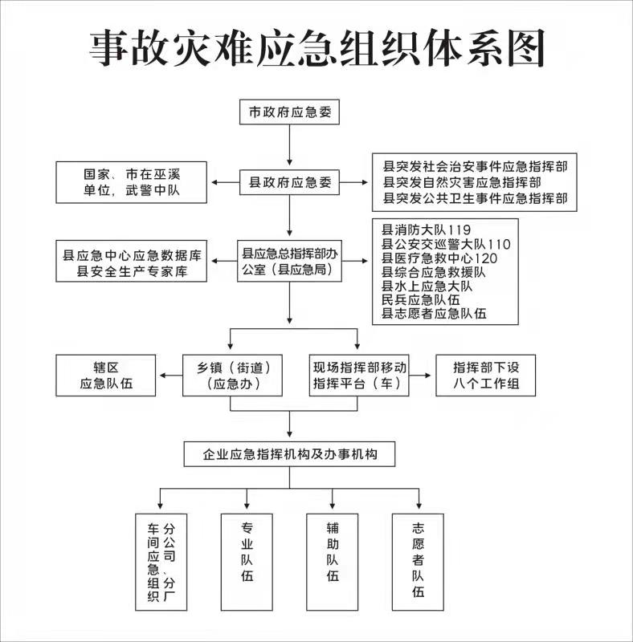

附件2

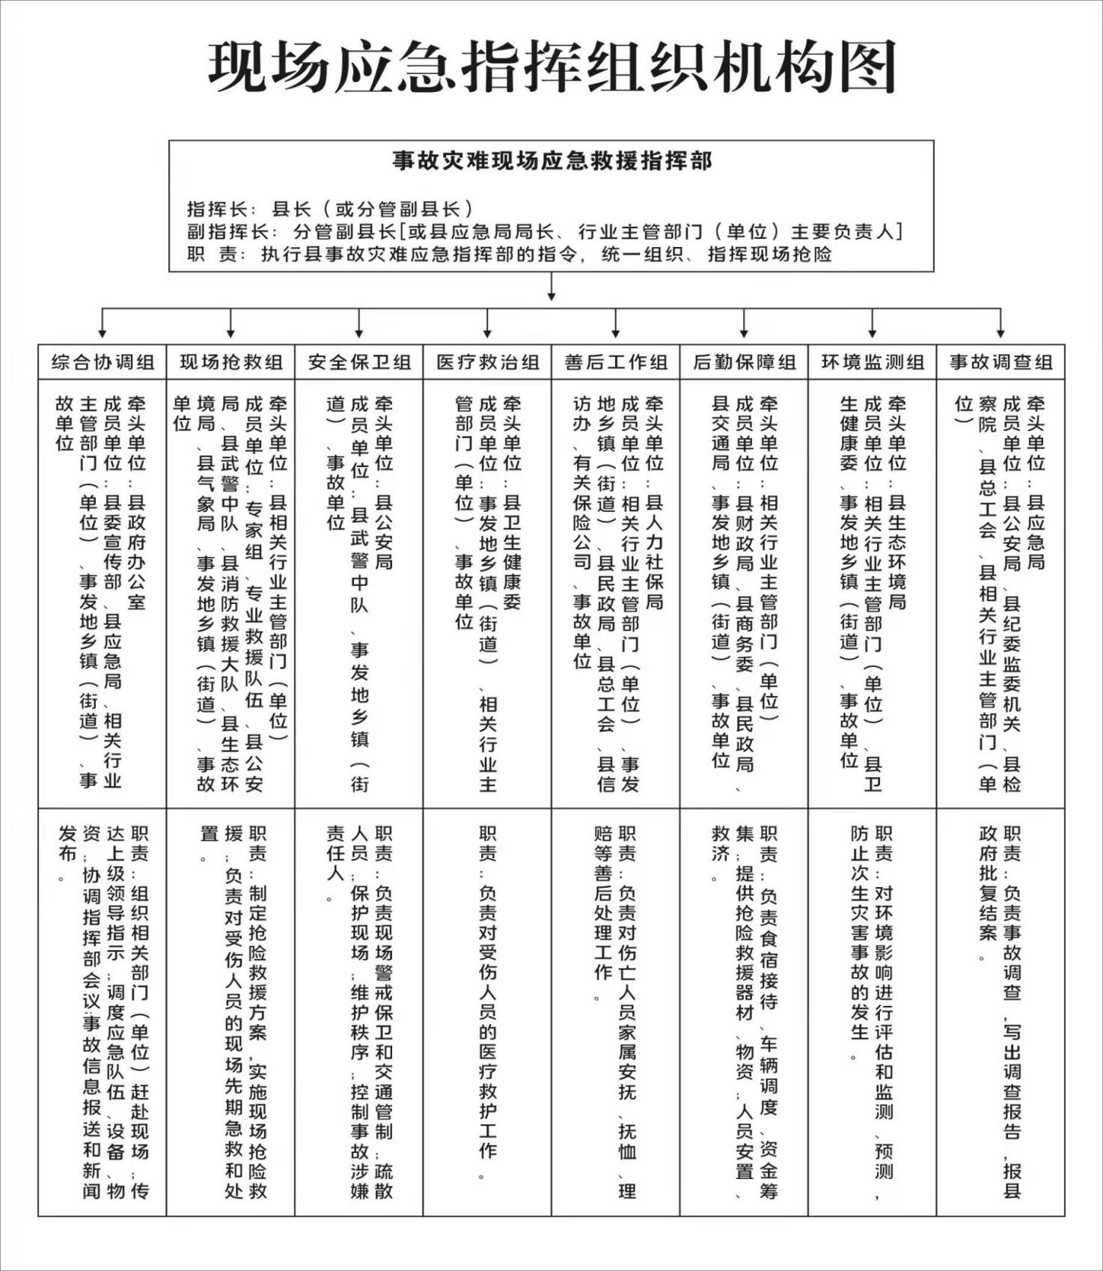

附件3

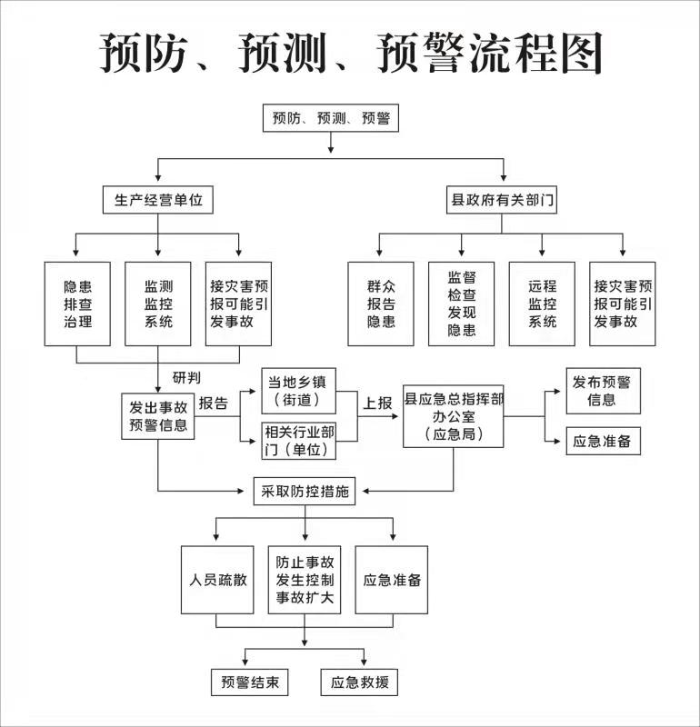

附件4

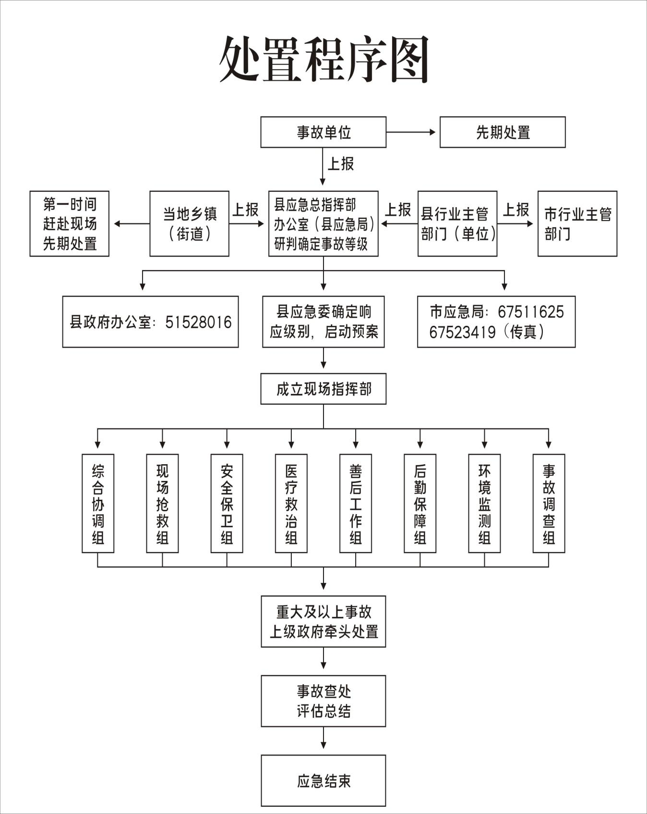

附件5

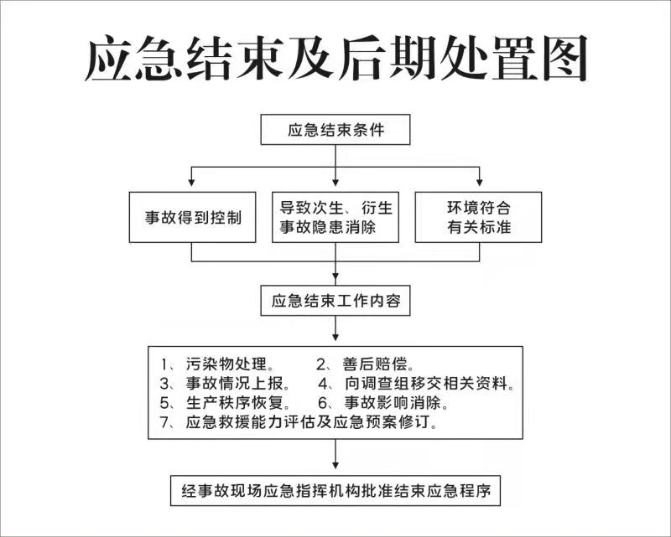

附件6

巫溪县事故灾难应急抢险有关部门联系电话

| 单位 | 值班电话 |
| --- | --- |
| 县委值班室 | 51522727 |
| 县政府总值班室 | 51528016 |
| 县政府办公室 | 51528016 |
| 县委宣传部 | 51522116 |
| 县委统战部 | 51522571 |
| 县人武部 | 87622550 |
| 县发展改革委 | 51522341 |
| 县教委 | 51522020 |
| 县科技局 | 51522536 |
| 县经济信息委 | 51522842 |
| 县公安局 | 51229110 |
| 县民政局 | 51515966 |
| 县司法局 | 51512810 |
| 县财政局 | 51522032 |
| 县人力社保局 | 51522216 |
| 县规划和自然资源局 | 51522208 |
| 县生态环境局 | 51522557 |
| 县住房城乡建委 | 51522013 |
| 县城市管理局 | 51529600 |
| 县交通局 | 51522518 |
| 县水利局 | 51522042 |
| 县农业农村委 | 51522326 |
| 县商务委 | 51522862 |
| 县文化旅游委 | 51522025 |
| 县卫生健康委 | 51522001 |
| 县应急局 | 51728808 |
| 县市场监管局 | 51522241 |
| 县医保局 | 51522112 |
| 县林业局 | 51522271 |
| 县信访办 | 51524439 |
| 县供销合作社 | 51522118 |
| 团县委 | 51522079 |
| 县红十字会 | 51522001 |
| 县消防救援大队 | 51514518 |
| 县武警中队 | 15213471858 |
| 县银保监组 | 51513138 |
| 县气象局 | 51522141 |
| 县国资监管中心 | 51811126 |
| 中国电信巫溪分公司 | 51522021 |